El “revival” de lo religioso
escrito por
Daniel Cuesta Gómez
-
19 Febrero 2021
Daniel Cuesta Gómez. Jorge Seibold sj en su libro La mística popular constata que en las últimas décadas se ha dado en el ámbito latinoamericano lo que él califica como un “revival” de lo religioso. Según este teólogo argentino, este hecho choca frontalmente con aquellas teorías que, en los años 70, profetizaban la desaparición de las formas tradicionales de lo religioso, así como de su presencia en la esfera pública que, no en vano, tuvieron sus consecuencias en las prácticas y decisiones pastorales de la época del posconcilio. Para Seibold, este “revival” religioso latinoamericano se muestra en el auge de la religiosidad popular, así como en la proliferación de nuevos espacios y movimientos religiosos en los que priman normalmente más el ámbito de lo sensitivo que el de lo intelectual. Estas búsquedas son, sin duda un signo de esperanza para la fe, o, mejor dicho, una muestra de que lo religioso como búsqueda de trascendencia, forma parte de la interioridad humana. Sin embargo, Seibold advierte de que este “revival” a veces se presenta mezclado con un rechazo de toda la tradición y la institución, en favor de una vivencia de la fe excesivamente individualista. Por ello, el teólogo del pueblo anima a acercarse a este “revival” desde un profundo discernimiento que permita separar el trigo de la cizaña de un modo no enajenante, sino liberador.
Pese a la constatable diferencia existente entre la realidad latinoamericana y la europea, pienso que esta intuición de Seibold no solo es aplicable en el ámbito Mediterráneo, sino que su correlato es palpable en nuestra sociedad. Así, pese a que la religión católica en España se encuentra sufriendo las dramáticas consecuencias de la secularización, a la vez nos encontramos con signos que nos hablan de este “revival” de lo religioso. Uno de ellos es, claramente, el gran auge de la religiosidad popular, manifestado sobre todo en el aumento de los participantes en las celebraciones que tienen lugar en el ámbito de las hermandades, cofradías y santuarios en los distintos momentos del año litúrgico. Pero a él, podrían sumarse la proliferación de grupos cristianos que se relacionan con Dios a través de la adoración del Santísimo, o de experiencias de corte más sensorial que intelectual o social, la búsqueda de la espiritualidad de otras religiones, etc. Todo ello nos muestra que, en España, existe también un “revival” de lo religioso que, pese a tener un alcance, unas manifestaciones y unas consecuencias diversas de las de Latinoamérica, también tiene que ser profundamente discernido para poder acoger y dejar fructificar la novedad del Espíritu que portan estos particulares “signos de los tiempos”.
Sin embargo, creo que ni descubro nada nuevo ni ofendo a nadie si afirmo que este “revival”, o esta novedad, nos pilla eclesialmente “con el paso cambiado” en muchos aspectos. Y es que creo que, si hace unas pocas décadas se afirmara que la juventud iba a pedir al clero oraciones con el Santísimo Sacramento (encontrándose a veces con la reticencia o la prevención de muchos de sus miembros), o que las cofradías y hermandades de Semana Santa iban a ser un punto de partida en la vuelta a la fe de muchas personas alejadas de la Iglesia, seguramente muchos hubieran pensado que esto era algo imposible, e incluso algunos hubieran afirmado que se trataba de algo contraproducente o de un paso hacia atrás.
Y es que, en la época del posconcilio, en muchos lugares de nuestro país tuvo lugar una interpretación del aggiornamento quizá demasiado briosa, o, utilizando las palabras de Benedicto XVI, algo periodística. Dicho proceso se caracterizó por un intento de hacer tabula rasa sobre aquellas prácticas o realidades que se consideraban más propias de otra época, más culturales que religiosas, tendentes a peligros y deformaciones, etc. Y, entre ellas, como se sabe, se encontraba la religiosidad popular. De este modo, desde el interior de la Iglesia se tendió a eliminar o ningunear muchas prácticas de piedad del pueblo cristiano, dejándolas en muchos casos a su suerte. Sin embargo, el tiempo demostró que los resultados de estas actuaciones tan drásticas en muy pocos casos fueron satisfactorios. En primer lugar, porque con ello se estaba atacando sin quererlo y sin saberlo a aquel al que el papa Francisco llama “el sistema inmunitario de la Iglesia”, y como se puede intuir, esto es enormemente peligroso para la supervivencia del cuerpo. Y, en segundo lugar, porque de alguna manera se llevó el todo por la parte, desconectando a la Iglesia de la cultura y de la vida de las personas.
Sin embargo, paralelamente a este proceso, en muchos lugares de España ha tenido lugar un renacer, un “revival” de la religiosidad popular que, o bien desde sus hondas raíces que se nutren del diálogo entre la fe y la cultura, o bien desde el renacimiento desde unas cenizas casi extintas, nos muestran lo importante que es no quebrar la caña cascada ni apagar el pábilo vacilante. Así, vemos como para muchas personas, la religiosidad popular ha constituido ese “lugar teológico” del que habla también el papa Francisco, es decir, ese punto de encuentro entre la fe y la cultura (y en definitiva, entre Dios y los hombres), que, desde la lógica de la encarnación, puede iluminar la fe de los creyentes del siglo XXI, constituir un atrio de los gentiles para aquellos que se acercan tímidamente hacia la Iglesia y también, funcionar como un potente altavoz del mensaje de Jesucristo de cara a nuestra sociedad.
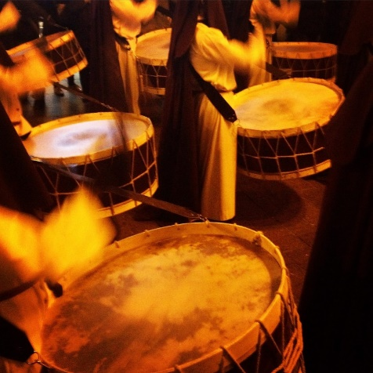
Ahora bien, la religiosidad popular tiene sus límites, y por ello, como ya animaba Pablo VI, debe ser bien orientada desde una pedagogía de la evangelización, pero, sin olvidar que, como afirma el papa Francisco, ha de hacerse desde la “mirada del Buen Pastor, que no busca juzgar sino amar”. En este sentido, se debe asumir que la religiosidad popular se mueve entre las luces y las sombras, como todo acercamiento del hombre a Dios. Por tanto, es importante explorar y conocer esta “tierra de penumbra” que es la religiosidad popular, para no caer en reduccionismos, miradas ingenuas, actitudes parciales, excluyentes, etc., sino más bien valorar sus luces y alimentarlas para que iluminen a otros, sofocando o atenuando así las sombras.

Imagen de javier R en Pixabay
https://blog.cristianismeijusticia.net/2021/02/19/el-revival-de-lo-religioso

